
ΝΕΟΕΛΛΗΝΙΚΗ ΛΟΓΟΤΕΧΝΙΑ
Στράτης Μυριβήλης, Τα ζα

ΕΡΓΑΣΙΕΣ
ΟΜΑΔΑ Α
1. Τι είδους κείµενο µπορεί να είναι αυτό; Αποµνηµονεύµατα, ηµερολόγιο, γράµµα; Να δικαιολογήσετε την απάντησή σας.
………………………………………………………………………………………………………………………………………………………………………………………………………………………………………………………………………………………………………………………………………………………………………………………………………………………………………………………………………………………………………………………………………………………………………………………………

2. Ποια είναι η θέση του αφηγητή μέσα στην ιστορία; Είναι πολεμιστής, εξωτερικός παρατηρητής, πολεμικός ανταποκριτής; Να δικαιολογήσετε την απάντησή σας.
………………………………………………………………………………………………………………………………………………………………………………………………………………………………………………………………………………………………………………………………………………………………………………………………………………………………………………………………………………………………………………………………………………………………………………………………

3. Εντοπίστε εκφραστικά μέσα με τα οποία ο συγγραφέας εκφράζει την αγριότητα του πολέμου και τα δικά του αντιπολεμικά αισθήματα:
Μεταφορά: ................................................................................................................................
Παρομοίωση: ……………………………………………………………………………………………………………………….
Ασύνδετο: ….…………………………………………………………………………………………………………………………
Αντίθεση: ………………………………………………………………………………………………………………………………
Ειρωνεία: ………………………………………………………………………………………………………………………………
Ρεαλιστικές εικόνες: ……………………………………………………………………………………………………………..

ΟΜΑΔΑ Β
1. Θυμόσαστε την εργασία που είχαμε; Νομίζετε ότι τα δύο έργα, η Γκουέρνικα και Τα ζα, «συνομιλούν» μεταξύ τους; Βρίσκετε ομοιότητες ως προς το θέμα, τις εικόνες, τον στόχο;
………………………………………………………………………………………………………………………………………………………………………………………………………………………………………………………………………………………………………………………………………………………………………………………………………………………………………………………………………………………………………………………………………………………………………………………………………………………………………………………………………………………………………………………………………………………………………………………………………………………………………………………………………………………………………………………………………………………………………………………………………………………………………………………………………………………………………………………………………………………………………………………………
………………………………………………………………………………………………………………………………………………………………………………………………………………………………………………………………………………………………………………………………………………………………………………………………………………………………………………………………………………………………………………………………………………………………………………………………

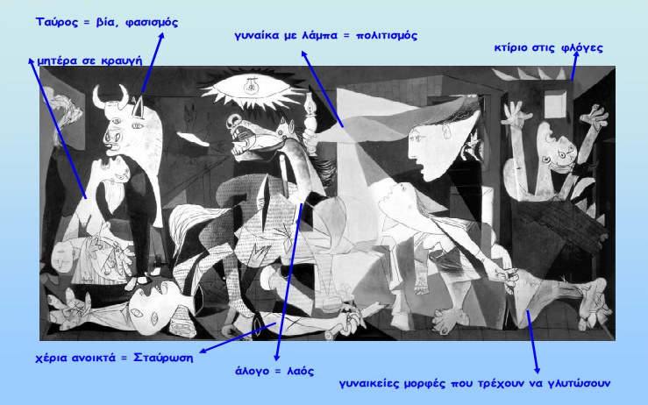

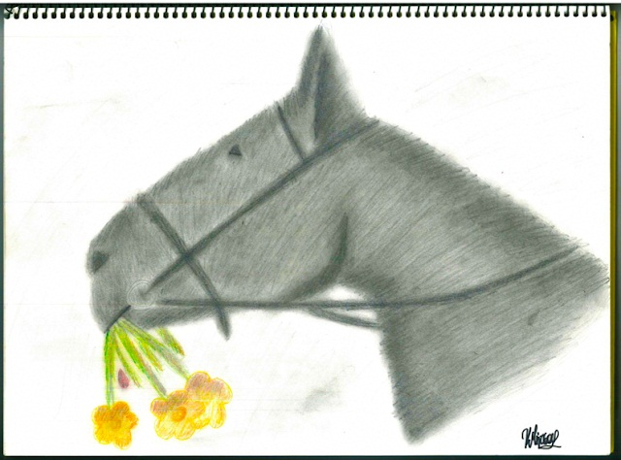
2. Η αφήγηση θα µπορούσε να τελειώσει με τον φρικτό θάνατο των ζώων. Αλλά ο Μυριβήλης αφήνει για επίλογο το πιο ………………………….….. περιστατικό. Γιατί; Τι δείχνει η τελευταία λεπτοµέρεια µε τις µαργαρίτες;

………………………………………………………………………………………………………………………………………………………………………………………………………………………………………………………………………………………………………………………………………………………………………………………………………………………………………………………………………………………………………………………………………………………………………………………………………………………………………………………………………………………………………………………………………………

3. Είσαι ο ημιονηγός σε μεγάλη ηλικία. Αφηγείσαι το περιστατικό στα εγγόνια σου, που ζουν και μεγαλώνουν μέσα σε ειρήνη, και θέλεις με αυτή την ιστορία να τους δείξεις τη φρίκη του πολέμου. (100-150 λέξεις)

………………………………………………………………………………………………………………………………………………………………………………………………………………………………………………………………………………………………………………………………………………………………………………………………………………………………………………………………………………………………………………………………………………………………………………………………………………………………………………………………………………………………………………………………………………………………………………………………………………………………………………………………………………………………………………………………………………………………………………………………………………………………………………………………………………………………………………………………………………………………………………………………
………………………………………………………………………………………………………………………………………………………………………………………………………………………………………………………………………………………………………………………………………………………………………………………………………………………………………………………………………………………………………………………………………………………………………………………………
………………………………………………………………………………………………………………………………………………………………………………………………………………………………………………………………………………………………

Περιμένω τις απαντήσεις σας σε όλες τις εργασίες ή έστω σε όποιες σας αρέσουν. Ας είναι όμως 2 από κάθε ομάδα! Καλή επιτυχία!

